Cov ntawv

Cov lus piav qhia tau tsim nrog kev ntseeg siab nruab nrabDaim paib

Cov lus piav qhia tau tsim nrog kev ntseeg siab nruab nrab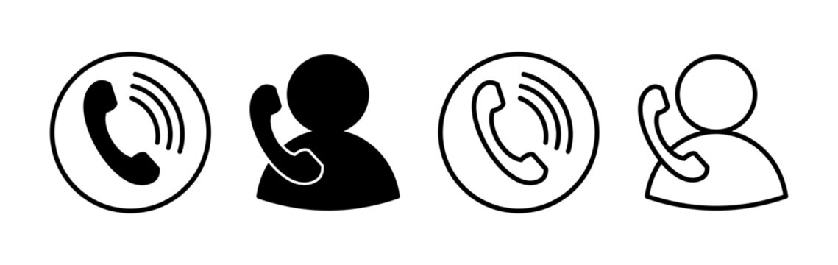

*\* Thov nco ntsoov tias txhua qhov kev pab cuam yog kev pab dawb. Lub ntsiab lus yog, yog tias ib tug tib neeg tsis kam lees txais qhov kev txhawb nqa los ntawm CWRT, pab pawg yuav hwm tus neeg ntawd qhov kev txiav txim siab. \**

**Nws ua hauj lwm li cas?**

* Yuav muaj ib tug neeg nyob tos nrog koj tham, hu rau 988 Tus Kws Tawm Tswv Yim Txog Kev Kub Ntxhov.
* Nws yuav mloog koj tham thiab nug koj ob peb lo lus.
* Yog tias 988 Tus Kws Tawm Tswv Yim Txog Kev Kub Ntxhov xav tias koj tuaj yeem siv kev pab ntau dua lwm tus pab koj, lawv yuav pib hu ua peb tog sib tham nrog CWRT Tus Tswj Xyuas.
* CWRT Tus Tswj Xyuas yuav koom tham nrog thiab nug koj ob peb nqe lus nug, thiab 988 Tus Kws Tshaj Lij Pab Txhawb yuav tawm ntawm qhov kev hu sib tham.
* CWRT Tus Tswj Xyuas yuav xa ib pab neeg tuaj cuag koj. Koj tuaj yeem xaiv qhov chaw sib ntsib (xws li tom tsev, tsev saib ntawv, chaw ua si, thiab lwm yam). Pab neeg no tuaj yeem suav nrog Tus Kws Pab Tswv Yim thiab Ib Tug Phooj Ywg.

**Hom kev txhawb nqa koj yuav tau txais yog:**

* Mloog koj qhov kev xav tau, kev txhawj xeeb, kev xav, thiab lwm yam.
* Cov lus qhia thiab cov cuab yeej txog qhov yuav ua li cas los daws koj li kev kub ntxhov
* Ob peb lo lus nug muab rau koj kom nkag siab zoo dua txog koj qhov kev xav tau
* Koom tes nrog cov tib neeg uas yuav pab txhawb nqa koj
* cov neeg pab hauj lwm yuav thauj mus rau qhov chaw kho mob xwm txheej ceev
* Txuas rau kev pab cuam kev txhawb nqa tsis
* Kev rov los taug soj xyuas los sis tuaj cuag kom paub tseeb tias koj tseem noj qab nyob zoo thiab tsis xav tau kev txhawb nqa ntxiv lawm.

**CWRT muab kev txhawb nqa rau cov neeg uas:**

* Cuam tshuam txog kev kub ntxhov txog ib tug tib neeg kev puas hlwb thiab /los sis kev siv yeeb tshuaj.
* Hu 988 txuas rau Tus Kws Tawm Tswv Yim Txog Kev Kub Ntxhov, thiab lwm yam kev txhawb nqa ntxiv rau tus kheej.
* Zoo yam li yuav tiv thaiv tsis taus kom muaj kev nyab xeeb hauv zej zog yogtsis muaj kev txhawb nqa ntawm lwm tus.

**PAB PAWG PAB KEV NOJ QAB HAU HUV HAUV ZEJ ZOG (CWRT)**

Xav tau kev pab?

HU**.988.**

*Ib pab neeg uas yuav saib xyuas koj li kev kub ntxhov. Hu tau 24/707 hnub.*